Анкета животного без владельца от 04.10.2022г.

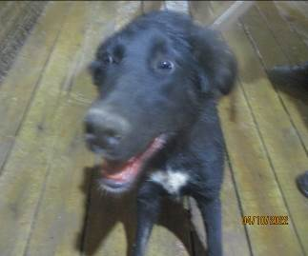 | Дата отлова, место (район, улица, дом) | Красноармейский район, пр-т Героев Сталинграда
 | Пол животного | Самец – 4514/2022
 | Дата вакцинации | 17.10.2022 г.
 | Дата кастрации/стерилизации | 17.10.2022 г.
 | Дата выпуска, место (район, улица, дом) | 27.10.2022 г. – среда обитания
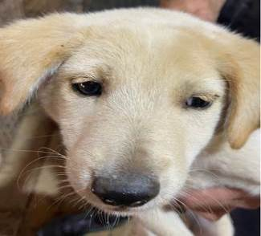 | Дата отлова, место (район, улица, дом) | Красноармейский район, ул. Пролетарская
 | Пол животного | Самец – 4490/2022
 | Дата вакцинации | 17.10.2022 г.
 | Дата кастрации/стерилизации | 17.10.2022 г.
 | Дата выпуска, место (район, улица, дом) | 25.10.2022 г. – среда обитания

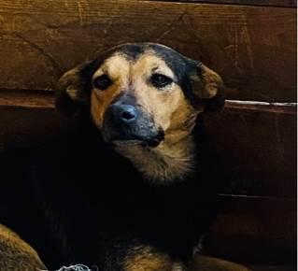 | Дата отлова, место (район, улица, дом) | Красноармейский район, бульвар Энгельса
 | Пол животного | Самка – оранжевая бирка
 | Дата вакцинации | Карантин - СББЖ
 | Дата кастрации/стерилизации | -
 | Дата выпуска, место (район, улица, дом) | 09.10.10.2022 г. – по соглашению Лисена

